Контрольная работа по теме «Гидросфера 6 кл»
1 вариант
1. Дайте определения понятиям и терминам: гидросфера, река, залив, соленость.
- На какой диаграмме правильно показано соотношение поверхности Земли, покрытой водой и занятой сушей?
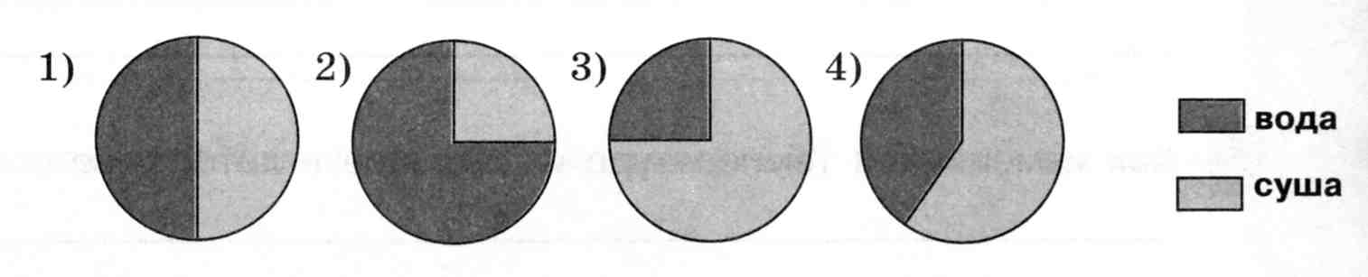
- Поверхностные воды какого из морей наиболее теплые?
а) Балтийского в) Белого
б) Охотского г) Средиземного
4. Что является причиной возникновения цунами?
а) постоянные ветры
б) подводные землетрясения
в) вертикальные движения вод Океана
г) притяжения Луны и Солнца
5. Используя физическую карту России, определите, верны ли следующие утверждения.
А) Уральские горы являются водоразделом рек Волги и Камы;
Б) Город Пермь находится в бассейне реки Волги
а) верно только А в) оба верны
б) верно только Б г) оба неверны
6. Какое питание преобладает у большинства рек России в зимнее время?
а) дождевое в) подземное
б) снеговое г) ледниковое
7. Верны ли следующие утверждения?
А) Озера тектонического происхождения обычно наиболее глубокие.
Б) Бессточные озера обычно небольшие и неглубокие.
а) верно только А в) оба верны
б) верно только Б г) оба неверны
8. Установите соответствие между морями, обозначенными цифрами на карте мира, и типами, к которым они относятся.

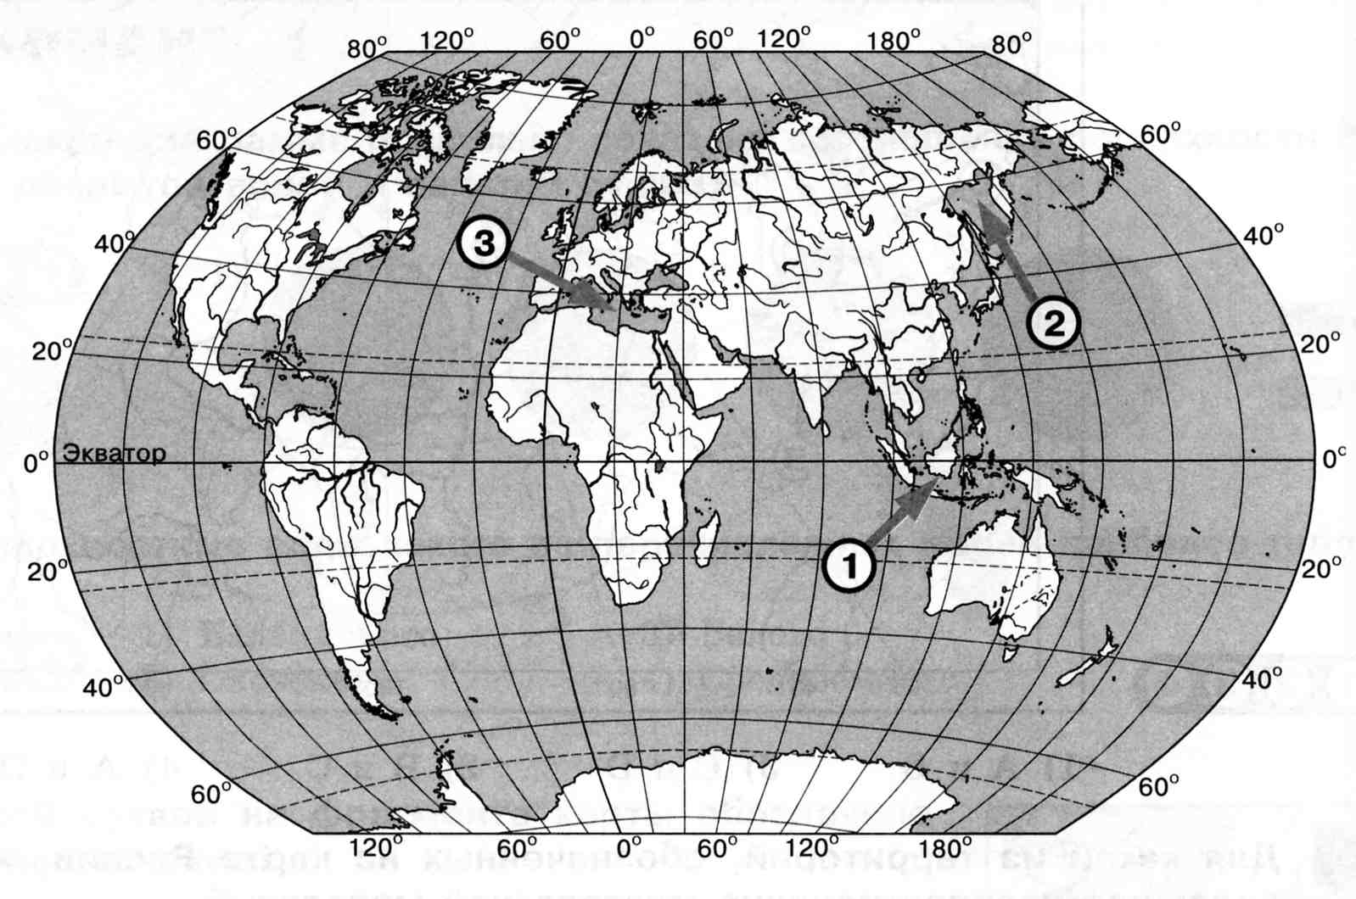
МОРЕ ТИП МОРЯ
а) 1 А) окраинное
б) 2 Б) внутреннее
в) 3 В) межостровное
9. Соленость вод Балтийского моря составляет 8%о . Определите, сколько граммов солей растворено в 2 литрах его воды.
10*. Основной причиной наводнений на реках бывают обильные дожди или интенсивное таяние снегов. Укажите еще две возможные причины наводнений и приведите примеры рек, для которых они характерны.

Контрольная работа по теме «Гидросфера 6 кл»
2 вариант
1. Дайте определения понятиям и терминам: гидросфера, озеро, пролив, устье.
- На какой диаграмме правильно показано соотношение поверхности Земли, покрытой водой и занятой сушей?
- Поверхностные воды какого из морей наиболее холодные?
а) Балтийского в) Черного
б) Аравийского г) Средиземного
4. Что является причиной возникновения приливов и отливов?
а) постоянные ветры
б) подводные землетрясения
в) медленные движения земной коры
г) притяжения Луны и Солнца
5. Используя физическую карту России, определите, верны ли следующие утверждения.
А) Уральские горы являются водоразделом рек Волги и Оби;
Б) Город Оренбург находится в бассейне реки Волги
а) верно только А в) оба верны
б) верно только Б г) оба неверны
6. Для большинства рек России характерно смешанное питание. Какое питание не имеет река Волга?
а) дождевое в) подземное
б) снеговое г) ледниковое
7. Верны ли следующие утверждения?
А) Грунтовые воды – воды первого от поверхности земли водоносного горизонта.
Б) Основной источник пополнения подземных вод – атмосферные осадки.
а) верно только А в) оба верны
б) верно только Б г) оба неверны
8. Установите соответствие между морями, обозначенными цифрами на карте мира, и типами, к которым они относятся.

2
МОРЕ ТИП МОРЯ
а) 1 А) окраинное
б) 2 Б) внутреннее
в) 3 В) межостровное
9. Соленость вод Красного моря составляет 42%о . Определите, сколько граммов солей растворено в 2 литрах его воды.

10*. Объясните, почему для реки Волги характерно весеннее половодье, а река Амазонка полноводна круглый год.

Гидросфера 6 класс

1 вариант | 2 вариант
1. Сколько процентов поверхности Земли занимает Мировой океан?  а) 97 б) 71 в) 61 г) 34  2. В каком океане находится Марианский глубоководный желоб?  а) Индийский б) Тихий в) Атлантический  г) Северный Ледовитый  3. Какое из морей является внутренним?  а) Черное б) Баренцево в) Карибское  г) Аравийское  4. Какая из рек впадает в Охотское море?  а) Волга б) Амур в) Анадырь г) Миссисипи  5. К бассейну какого океана относится Красное море?  а) Северного Ледовитого б) Индийского  в) Атлантического г) Тихого  6. Какое из морей глубже?  а) Черное б) Красное в) Лаптевых  7. Поверхностные воды какого из морей наиболее теплые?  а) Балтийского в) Белого  б) Охотского г) Средиземного  8. Что является причиной возникновения цунами?  а) постоянные ветры  б) подводные землетрясения  в) вертикальные движения вод Океана  г) притяжения Луны и Солнца  9. Дополните рассказ.  Река Печора берет начало в _________ горах, протекает по ___________ равнине и впадает  в ____________ море.  10. Укажите происхождение котловины Онежского озера  а) Ледниковое  б) тектоническое  в) вулканическое  г) запрудное  11. Установите соответствие  а) остров А) Лабрадор  б) полуостров Б) Дрейка  в) пролив В) Мадагаскар  г) залив Г) Бенгальский | 1. Сколько процентов поверхности Земли занимает суша?  а) 97 б) 71 в) 61 г) 29  2. В каком океане находится Марианский глубоководный желоб?  а) Индийский б) Тихий в) Атлантический  г) Северный Ледовитый  3. Какое из морей является внутренним?  а) Баренцево б) Белое в) Карибское  г) Северное  4. Какая из рек впадает в Средиземное море?  а) Волга б) Нил в) Анадырь г) Миссисипи  5. К бассейну какого океана относится Аравийское море?  а) Северного Ледовитого б) Индийского  в) Атлантического г) Тихого  6. Какое из морей мельче?  а) Черное б) Красное в) Лаптевых  7. Поверхностные воды какого из морей наиболее холодные?  а) Балтийского в) Черного  б) Аравийского г) Средиземного  8. Что является причиной возникновения приливов и отливов?  а) постоянные ветры  б) подводные землетрясения  в) медленные движения земной коры  г) притяжения Луны и Солнца  9. Дополните рассказ.  Река Обь берет начало в горах ___________ ,  протекает по _____________ низменности и впадает в ___________ море.  10. Укажите происхождение котловины озера Ньяса (Африка)  а) Ледниковое  б) тектоническое  в) вулканическое  г) запрудное  11. Установите соответствие  а) остров А) Берингов  б) полуостров Б) Сомали  в) пролив В) Новая Гвинея  г) залив Г) Гвинейский

